Министерство науки и высшего образования Российской Федерации
Федеральное государственное автономное образовательное учреждение
высшего образования
«СЕВЕРО-КАВКАЗСКИЙ ФЕДЕРАЛЬНЫЙ УНИВЕРСИТЕТ»

Институт информационных технологий и кибербезопасности
Кафедра межинститутская базовая

«Паттерны проектирования»

ОТЧЕТ
ПО ЛАБОРАТОРНОЙ РАБОТЕ №4

Тема: Структурные паттерны: компоновщик, декоратор

Выполнил:
Хатуаева Дайана Тныбековна
4 курс, группа ПИЖ-б-о-23-2,
09.03.04 «Программная инженерия»,
очная форма обучения

_______________________________
(подпись)

Проверил:
ассистент межинститутской базовой кафедры
Белик А.И _______________________________
(подпись)

Ставрополь, 2026 г.
Цель работы: вычислять составные матричные выражения и добавлять оформление результата без изменения алгоритмов операций.
Задача: применить структурные паттерны «Компоновщик» и «Декоратор» в приложении «Матричный калькулятор».
Вариант 6 – Матричный калькулятор
Репозиторий: https://github.com/Diana130613/patterny-proektirovaniya.
Реализация и принцип работы
Компоновщик
MatrixExpression задаёт общий метод evaluate(). MatrixValue хранит отдельную матрицу, а MatrixOperation содержит два дочерних выражения и операцию. Дочерним выражением может быть как матрица, так и другой составной объект. Поэтому выражение (A + B) × A представляется деревом.
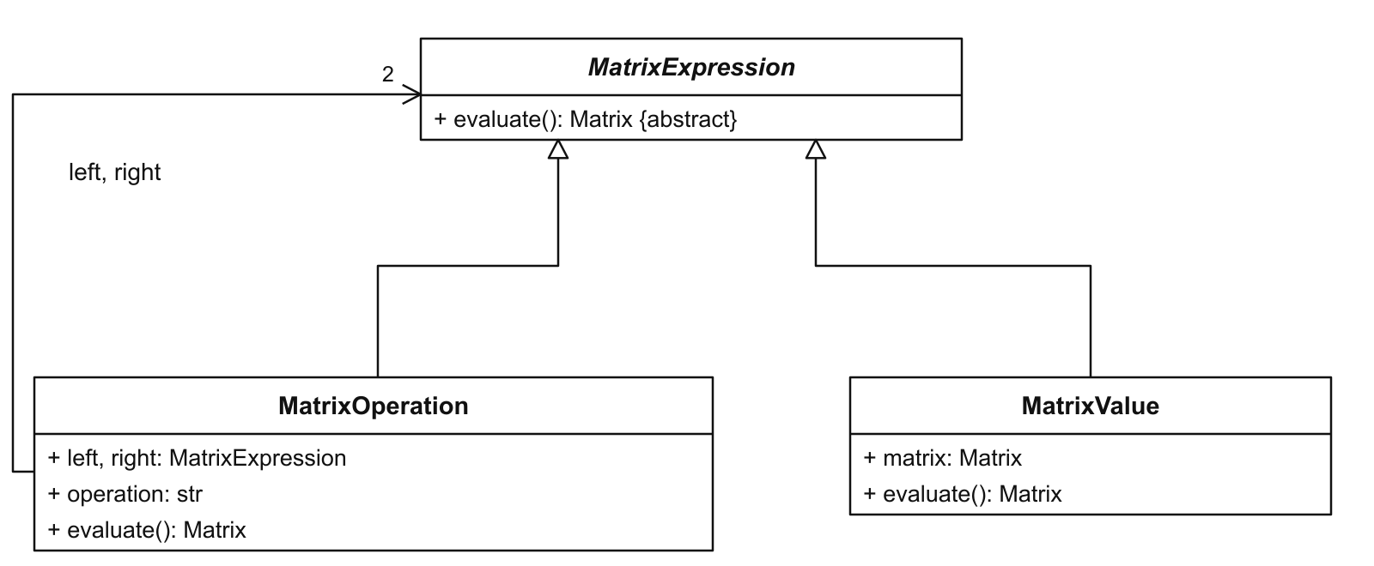
Рисунок 1 – Отдельная матрица и составное выражение
На диаграмме лист MatrixValue и составной узел MatrixOperation имеют общий интерфейс. Поля left и right ссылаются на MatrixExpression, поэтому в них можно передать выражения любой глубины.
MatrixOperation сначала вычисляет дочерние выражения, затем выполняет выбранную операцию:
def evaluate(self):
left = self.left.evaluate()
right = self.right.evaluate()
if self.operation == "+":
return left.add(right)
if self.operation == "-":
return left.subtract(right)
return left.multiply(right)
Вызовы self.left.evaluate() и self.right.evaluate() выполняются рекурсивно. Если дочерний объект является листом, он возвращает готовую матрицу. Если это составной узел, он сначала вычисляет собственные дочерние выражения.
В calculate() выражение (A + B) × A собирается из двух узлов. Клиент получает результат одним вызовом evaluate():
total = MatrixOperation(MatrixValue(a), MatrixValue(b), "+")
expression = MatrixOperation(total, MatrixValue(a), "*")
result = expression.evaluate()
Объект total представляет сумму A и B. Он становится левой частью умножения, а правая часть хранит A. Сначала вычисляется сумма, затем её результат умножается на A. Проверку совместимости размеров выполняют методы класса Matrix.
Декоратор
MatrixFormatter задаёт метод format(matrix). PlainFormatter возвращает обычный текст матрицы. FormatterDecorator хранит другой форматтер с тем же интерфейсом. RowNumbersFormatter добавляет номера строк, а SizeFormatter – размер матрицы. Декораторы можно включать отдельно или вместе.
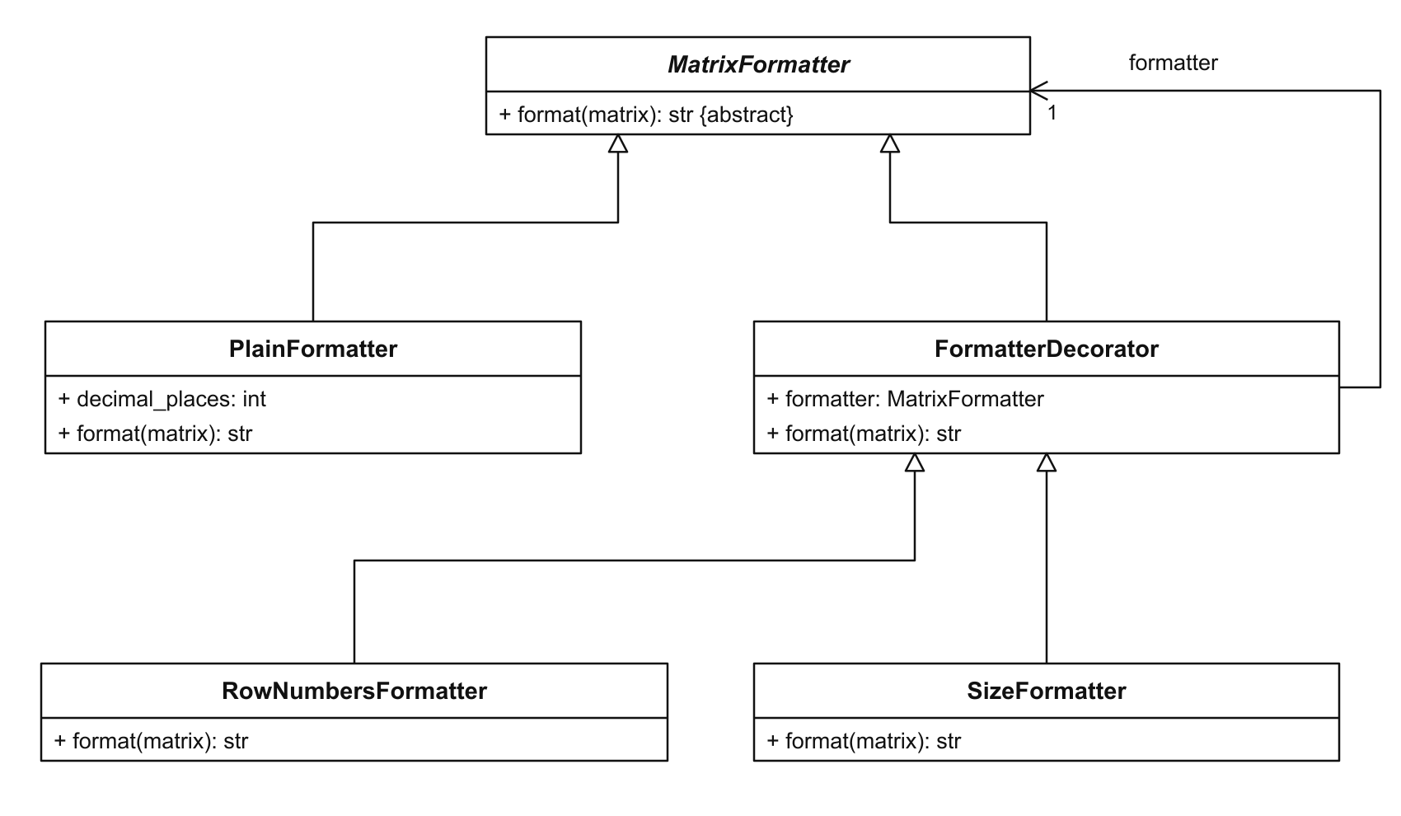
Рисунок 2 – Форматтер результата и его декораторы
SizeFormatter получает текст вложенного форматтера и добавляет к нему размер:
class SizeFormatter(FormatterDecorator):
def format(self, matrix):
text = self.formatter.format(matrix)
return f"Размер: {matrix.rows} × {matrix.columns}\n{text}"
Поле self.formatter хранит обёрнутый объект. Вызов его метода format() передаёт ему работу, после чего SizeFormatter дополняет полученную строку. Матрица и её числовые значения при этом не меняются.
В update_result_text() флажки определяют, какие декораторы оборачивают обычный форматтер:
formatter = PlainFormatter(self.settings.values["decimal_places"])
if self.row_numbers.get():
formatter = RowNumbersFormatter(formatter)
if self.show_size.get():
formatter = SizeFormatter(formatter)
self.result_text.insert("1.0", formatter.format(self.result))
Если включены оба флажка, получается цепочка SizeFormatter(RowNumbersFormatter(PlainFormatter(...))). Обычный форматтер создаёт текст, следующий добавляет номера строк, а внешний помещает сверху размер. Без флажков используется только PlainFormatter.
Результат работы программы
Для матриц A = [[1, 2], [3, 4]] и B = [[5, 6], [7, 8]] выбрано выражение (A + B) × A. Сначала получена сумма [[6, 8], [10, 12]], затем результат умножения [[30, 44], [46, 68]]. На рисунке 3 показан обычный вывод результата.
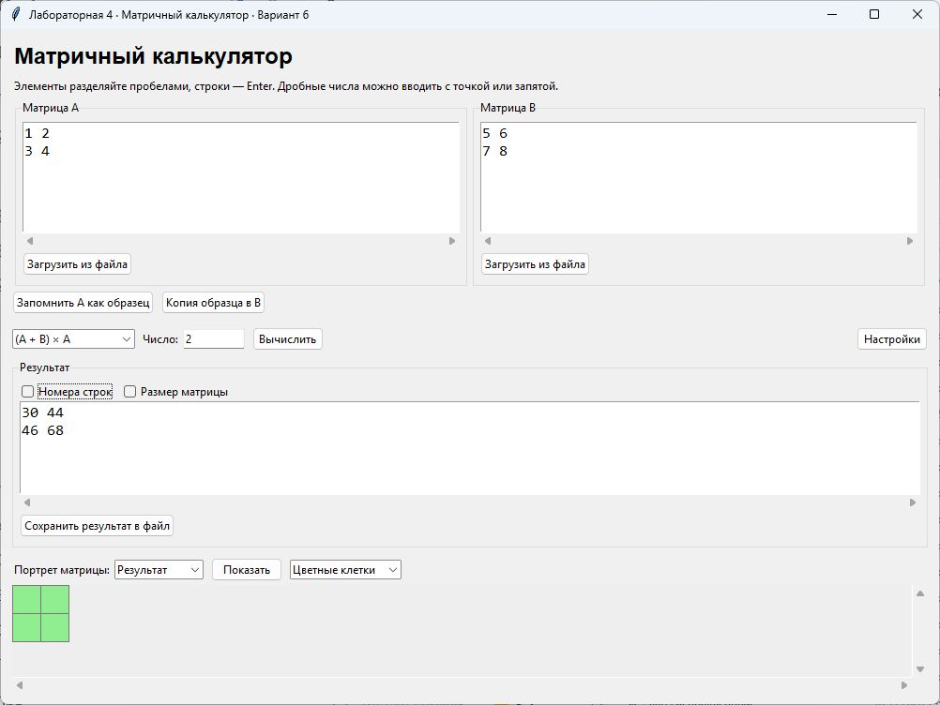
Рисунок 3 – Вычисление составного выражения (A + B) × A
После включения флажков «Номера строк» и «Размер матрицы» к тексту добавлены номера строк и подпись «Размер: 2 × 2». Значения 30, 44, 46 и 68 не изменились. Это показывает, что декораторы дополняют оформление уже вычисленной матрицы.
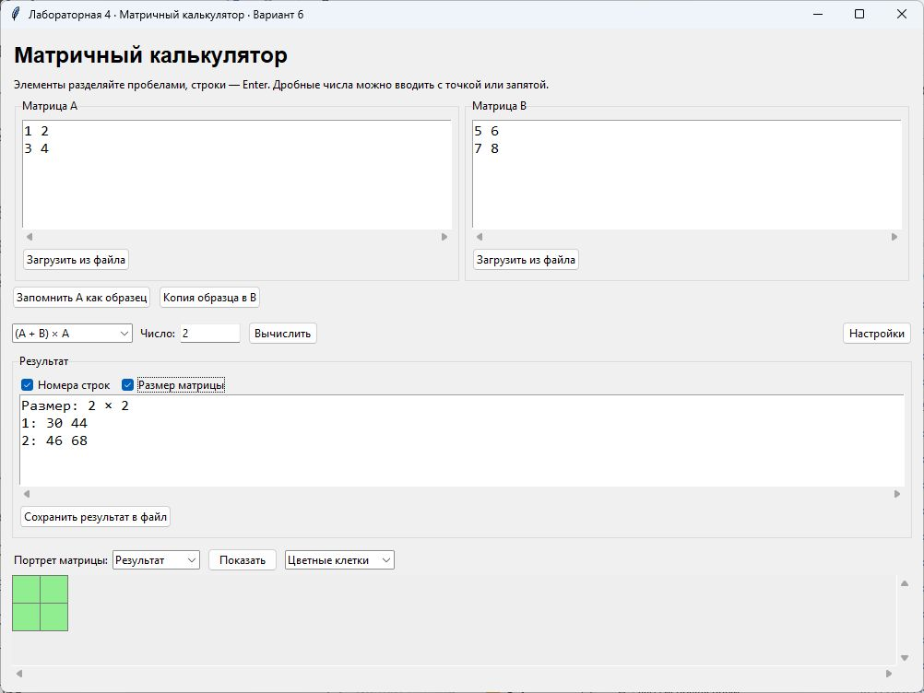
Рисунок 4 – Результат с номерами строк и размером матрицы

Вывод: подводя итоги, можно сказать о том, что были изучены паттерны компоновщик и декоратор. Компоновщик позволил работать с отдельными матрицами и вложенными выражениями через общий метод evaluate(). Декоратор добавил номера строк и размер матрицы без изменения вычислений.

